

Муниципальное автономное
дошкольное образовательное учреждение
Детский сад № 96 города Тюмени

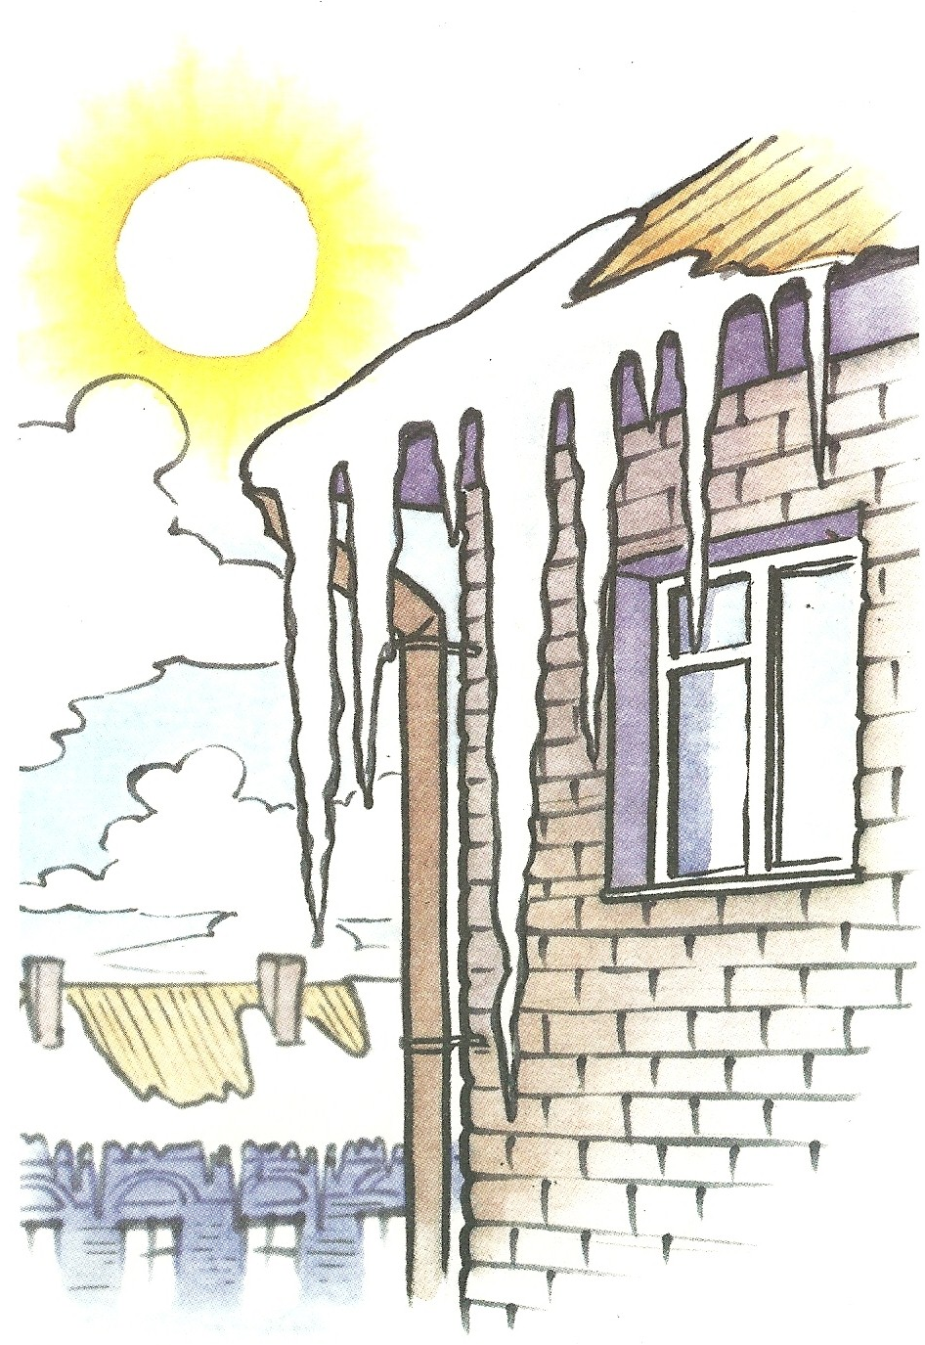

Составил:
воспитатель Прохорова М.П.

г. Тюмень, март – 2013

образовательная деятельность
с детьми второй младшей группы
познание +
+ коммуникация
(развитие речи) +
+ художественное творчество
(рисование нетрадиционным способом)

Что мы видим весной
образовательная деятельность с детьми второй младшей группы

Интеграция областей: познание + коммуникация (развитие речи) + художественное творчество (рисование нетрадиционным способом)

Программное содержание:
Образовательные задачи:
Обобщить знания детей по теме «Весна». Уточнить знания детей о времени года, изменениях в природе, происходящих весной.
Познакомить с названием лесного цветка подснежник – цветок проросший из-под снега. Закрепить названия жилищ диких животных (логово, нора, берлога).
Учить раскрашивать (тонировать) солнце методом «примакивания».
Закреплять знания детей о животных - обитателях леса (заяц, лиса, волк, медведь) и птицах (воробей, ворона, снегирь).
Развивающие задачи:
Совершенствовать умение составлять группу предметов из отдельных предметов, обозначать количество предметов словами «много» и «один».
Развивать речь детей, расширять словарный запас. Активировать внимание и слух детей.
Воспитательные задачи:
Воспитывать аккуратность при работе с гуашью.

Оборудование и материал:
1. Группа оформлена иллюстрациями на тему «Весна», макетами деревьев, картинками с птицами (воробей, ворона, снегирь), картинками с животными (заяц, лиса, волк, медведь).
2. Аудиозаписи «Птицы» (воробей, снегирь, .
3. Бумажные цветы подснежники по одному на каждого ребёнка.
4. Изоматериалы для рисования на каждого ребёнка: листы для рисования с готовым изображением облаков и травы; гуашь (жёлтая, красная, коричневая); поролоновая губка; влажные салфетки.

Словарная работа: заяц, лиса, волк, медведь, воробей, ворона, снегирь, весенний, зазеленело, длинней, ярче светит, теплее, путешествие, пни, ветки, чирикают, каркают, дикие животные, чаща леса, певроцветы, подснежники, логово, берлога,нора.
Предварительная работа: Наблюдение за птицами на прогулке; рассматривание иллюстраций птиц; чтение произведений: «Где обедал воробей» из цикла «Детки в клетке»; «Умная птичка» Зощенко.

Ход:
В: - Ребята, сегодня мы с вами отправимся в путешествие. Ребята, а вы знаете, что такое путешествие? (Ответы детей). А когда отправляются в путешествие и на чём? (Ответы детей: в отпуск, в командировку, на природу, в гости… на машине, самолёте, поезде, велосипеде, пешком…) В путешествие не простое, а волшебное. Мы с вами не так часто имеем возможность побывать в лесу. Мы отправимся в лес, но какой… я вам прочту стихотворение, а вы ответьте, только слушайте до конца:
Если снег повсюду тает, день становится длинней,
Если всё зазеленело и в полях звенит ручей,
Если солнце ярче светит, если птицам не до сна,
Если стал теплее ветер, значит, к нам пришла….
Дети: - Весна!
В: - Правильно ребята, это Весна. И сегодня мы совершим путешествие в весенний лес. Но сначала давайте вспомним, что происходит с природой весной. На доске перевёрнуты картинки с весенними признаками: солнце, капель, проталины, птицы, первоцветы. Дети называют, педагог переворачивает и закрепляет в определённой последовательности иллюстрации на доске.
В: - Всё просыпается после долгой и холодной зимы. Ну, что ж, ребятки, нам пора…
Ждут нас тайны лесные, в лес тропинка зовёт.
Собирайтесь скорее в необычный поход.
Ребята, мы пойдём по лесу тихонько, чтобы не спугнуть зверей и птиц, будем перешагивать через пни. Вот один пень (поднимают ноги выше), вот второй, третий, мы перешагнули много пней. Идём, раздвигаем ветки руками осторожно, чтобы не поломать. А вот здесь ветки деревьев наклонились низко, и нам придётся наклониться. Пригибаются, имитируя ходьба сквозь кустарники.
В: - Ну вот, кажется, пришли. Ой, посмотрите, кто же тут нас поджидает? Дети рассматривают картинки с птицами и отвечают что это, за птицы.
В: - Правильно, это птицы. Ребята, посмотрите какая маленькая птичка, а кто знает, как её зовут?
Дети: - Воробей.
В: - Верно, воробей. А как же он «разговаривает»? Ответ детей.
В: - Действительно, «чирикает». Давай все вместе скажем: чик-чирик, чик-чирик. Воробьи чирикают. Давайте повторим вместе со мной: чирикают. Дети повторяют.
В: - А здесь притаилась большая птица? Кто её узнал?
Дети: - Ворона.
В: - Точно, ворона. А как она «разговаривает»? Ответ детей.
В: - Правильно, ворона говорит «кар». Давайте, все вместе скажем: кар - кар. Ворона каркает. Давайте скажем вместе: каркает. Дети повторяют слова.
В: - Ребята, а какую птицу вы ещё узнали? Дети рассматривают картинки.
Дети: - Снегирь.
В: - А как «разговаривают» снегири? Давайте мы с вами послушаем, как они разговаривают. Слушают аудиозапись.
В: - Давайте, попробуем повторить, как разговаривает снегирь. Фью-фью. Теперь все вместе повторим: фью - фью. Молодцы! Ну, что идём дальше в чащу леса.
В: - Ребята, мы с вами прошли в чащу леса. А теперь помогите определить, кто где живёт. Дети по картинкам-силуэтам называют животных и называют его жилище (заяц – под кустом или сугробом; лиса – в норе; волк – в логове; медведь – в берлоге). При затруднении определения жвиотного педагог зачитывает загадку.

Что за зверь лесной  Встал, как столбик под сосной.  И стоит среди травы –  Уши больше головы? (Заяц) | Хитрая плутовка,  Рыжая головка,  Пушистый хвост – краса.  Кто же это? (Лиса)
На собаку он похож.  Что ни зуб – то острый нож!  Он бежит, оскалив пасть,  На овцу готов напасть. (Волк) | Летом ходит без дороги  Возле сосен и берёз,  А зимой он спит в берлоге -  От мороза прячет нос. (Медведь)

В: - Молодцы! Вот узнали животных, которые живут в лесу, их жилища. Но путешествие наше на этом не заканчивается, мы с вами идём дальше. Имитируют ходьбу.
В: - Вот пришли на лесную полянку, а на ней… выросли красивые лесные первоцветы. Показывает сделанные из бумаги цветы подснежники. Называются они подснежники. А знаете почему его так назвали?
Прорастает сквозь снежок к солнечным лучам цветок,
Маленький и нежный, беленький подснежник.
Солнышко пригрело и растаял снег:
Белые цветочки солнышка привет.
В: - Ребята, вот мы с вами и погуляли по лесу. А что же мы увидели в лесу? Правильно, в лесу живут. Дети перечисляют, кого они видели в лесу.
В: - А солнышко, вы видели?
Дети: - Нет.
В: - И я не видела, а как же весна и без солнышка? Разве такое бывает?
Дети: - Нет.
В: - А давайте, мы с вами всё исправим: пойдём в детский сад и нарисуем солнышко, но выходить из леса мы будем также тихонько, чтоб не спугнуть зверей и птиц. Физминутка «Прогулка»

Дети по лесу гуляли  За природой наблюдали | Поворачивают голову вправо, влево.
Зайку увидали, | Прыгают на двух ногах.
Медведя повстречали. | Идут, как медведи
Птички летали, | Машут руками, руки прямые:
Крылышками махали. | вверх – вниз, вверх – вниз.
Дружно хлопнем:  раз, два, три, четыре, пять | Хлопают по счёту.
Нам домой пора шагать. | Идут обычным шагом.

В: - Ну, вот мы и добрались, присаживайтесь на стульчики. Сейчас солнышко появится, а для этого надо нам немного поработать губкой. Педагог с показом объясняет принцип работы, дети выполняют. По окончании работы воспитатель прикрепляет заготовки-детали (глазки, ротик солнца) и размещает в уголке природы, где устанавливает макет леса ранней весной с животными.
В: - Ребята, вам понравилось наше путешествие? Ответы детей.
В: - Солнышко ждёт, когда же детки выйдут гулять, пойдёмте скорее собираться.

